Relatório Técnico do Projeto “Treino Bruto”
Aluno: Douglas Marcelo Monquero
Curso: Bacharelado em Engenharia de Software - Unicesumar
Projeto: “Treino Bruto” da disciplina de FrontEnd
Data: Julho de 2025

1. Introdução
O presente relatório técnico tem como objetivo documentar o desenvolvimento do website responsivo “Treino Bruto”, criado como parte da disciplina de Desenvolvimento Front-End. O projeto visa representar um site institucional voltado ao universo fitness, com foco em comunicação clara, visual moderno, desempenho otimizado e boas práticas de acessibilidade e SEO.
Esse projeto teve início com as primeiras aulas de HTML, em que aprendi a estruturar uma página. Aos poucos, fui incorporando os conhecimentos adquiridos sobre seletores, estilização com CSS e a importância da responsividade. Por fim, finalizei o desenvolvimento aplicando os conceitos de JavaScript, especialmente para validar o formulário de contato e criar interações funcionais no menu e nos elementos visuais. Foi uma jornada de aprendizado prático que consolidou os conteúdos vistos ao longo do curso.
Links da página https://www.treinobruto.com.br/ e do projeto no github https://github.com/dmm76/Treino_Bruto para facilitar a avaliação, porém no decorrer do projeto consta imagens do site.

2. Tecnologias Utilizadas
- HTML5: Estrutura semântica das páginas e organização do conteúdo.
- CSS3: Estilização com foco em responsividade, contraste visual, animações suaves e layout moderno.
- JavaScript: Interatividade (validação de formulário, menu responsivo, efeitos de navegação).
- Imagens WebP: Otimização de carregamento e performance.
- Git e GitHub: Versionamento de código e publicação do repositório.
- Compra de domínio: treinobruto.com.br (compra no Registro.br)
- Hospedagem do site (Railway): www.treinobruto.com.br

Segundo Noel (2025, p. 15), o desenvolvimento front-end é sustentado por três pilares fundamentais: HTML, CSS e JavaScript, que juntos estruturam, estilizam e dinamizam as interfaces da web.

3. Estrutura e Arquitetura do Site
O site é composto por seis páginas interligadas:
- index.html: Página inicial com introdução, chamada para ação e destaques.
- sobre.html: Apresenta o personal trainer e os valores da empresa.
- planos.html: Informa os planos de serviço ofertados.
- servicos.html: Explica os serviços disponíveis.
- contato.html: Formulário com validação de dados.
- obrigado.html: Tela de confirmação de envio do formulário.
Arquitetura baseada em separação de responsabilidades: - Estrutura HTML clara com tags semânticas. - Estilos centralizados em style.css. - Scripts reunidos em script.js.
“Uma boa estrutura de documentos HTML auxilia na usabilidade e também na indexação por mecanismos de busca” (NOEL, 2025, p. 21).

4. Funcionalidades e Recursos Aplicados

4.1. Responsividade
- Uso de media queries para telas <1285px, <991px e <768px.
- Layout adaptável com Flexbox e Grid.
- Menu hamburguer funcional em dispositivos móveis.
“Responsividade é essencial em um mundo onde diferentes tamanhos de tela são utilizados diariamente para acessar a web” (NOEL, 2025, p. 52).

4.2. Interatividade
- Menu toggle via JavaScript.
- Validação de formulário com alertas de preenchimento.
- Efeitos suaves e responsivos nos botões.

4.3. SEO e Acessibilidade
- Títulos (<title>) e descrição.
- Imagens com atributo alt.
- Estrutura com header, nav, main, footer, session, picture, img, strong.
“HTML semântico reforça o significado dos conteúdos e melhora a interpretação por motores de busca e tecnologias assistivas” (HTML Semântico, 2024).

5. Desafios Enfrentados
Durante o desenvolvimento do projeto, enfrentei alguns desafios que me ajudaram a consolidar ainda mais os conhecimentos adquiridos ao longo do curso. Um dos principais foi garantir que o layout fosse realmente responsivo em diferentes tamanhos de tela, sem perder a estética e a clareza visual.
Um ponto importante foi aplicar a validação do formulário utilizando apenas JavaScript puro, sem recorrer a bibliotecas externas. Isso me fez revisar conceitos e experimentar soluções práticas até encontrar a melhor abordagem.
Também trabalhei na escolha e otimização das imagens para garantir um bom desempenho sem comprometer a qualidade. Para isso, utilizei a ferramenta online Squoosh para converter imagens em formatos otimizados como WebP, reduzindo consideravelmente o tempo de carregamento, utilizei a tag <picture> que permite ao navegado escolher qual das imagens irá carregar dependendo das condições dos dispositivos de acesso, ou seja, se o navegador suportar o formato webp essa será carregada, caso contrário carrega a imagem de formato jpg. Ainda utilizei o comando loading=”lazy” que diz ao navegador para adiar o carregamento da imagem otimizando a performance e o tempo de carregamento das páginas.
Além disso, utilizei o Google PageSpeed Insights e o Lighthouse para realizar testes de desempenho e acessibilidade. Com base nesses relatórios, implementei melhorias como compressão de imagens, uso adequado de alt, remoção de CSS não utilizado e priorização do conteúdo visível na tela.
Também utilizei, conforme aprendido em aula, as ferramentas de inspeção dos navegadores Google Chrome e Mozilla Firefox, que me auxiliaram na depuração de código, análise de layout e ajustes de performance e responsividade em tempo real.
Por fim, foram aplicados ajustes refinados na paleta de cores dos botões e menus, com o objetivo de atender aos parâmetros de contraste exigidos pelas diretrizes de acessibilidade. Essa adequação visa proporcionar uma experiência de navegação mais inclusiva e otimizada para usuários com diferentes necessidades visuais e perfis de uso.
“Todo aprendizado de programação demanda prática. A experiência de consultar referências faz parte do crescimento do desenvolvedor” (NOEL, 2025, p. 19).

6. Screenshots do Resultado Final
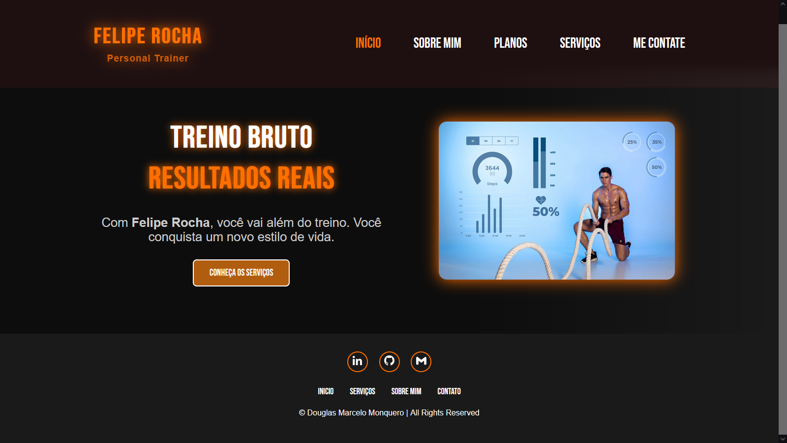
Figura 01: index.html Fonte: Autor

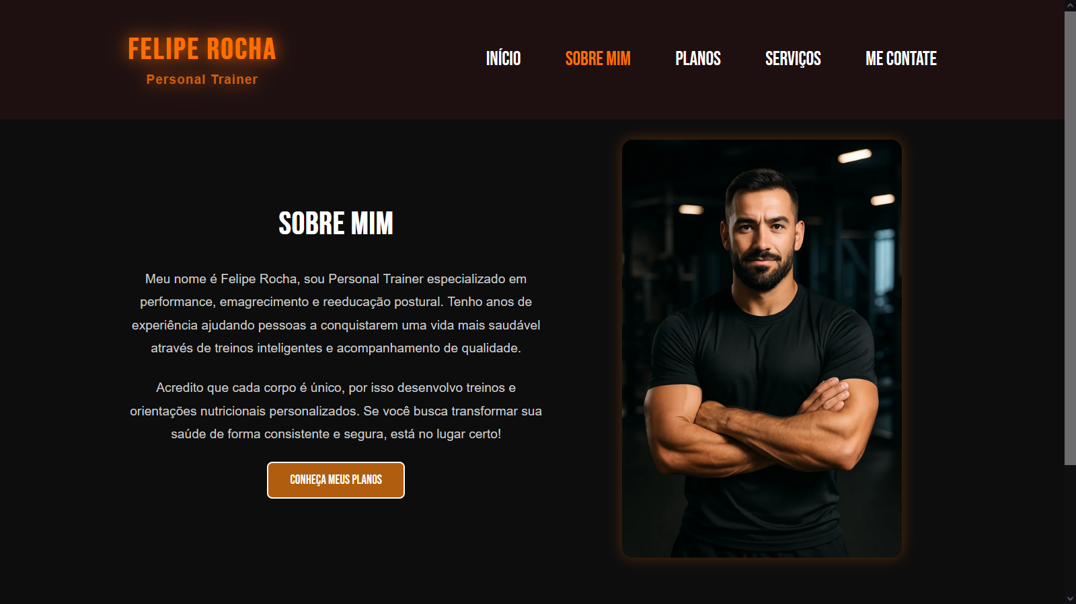
Figura 02: Pagina sobre o Personal Fonte: Autor

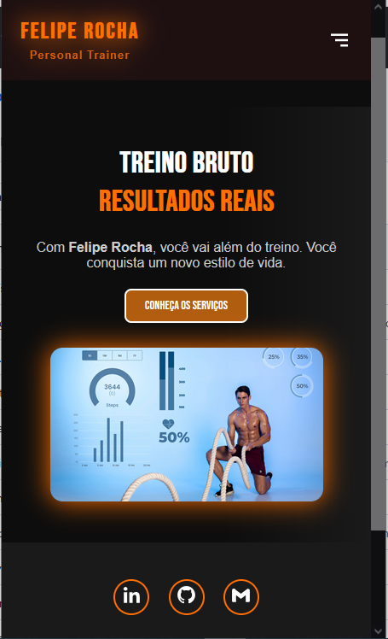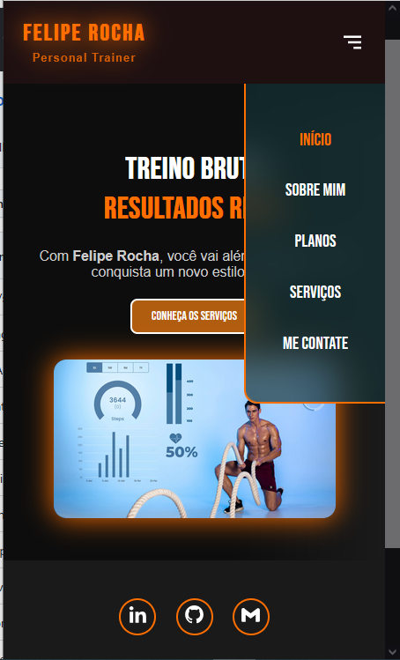
Figura 03: index responsivo Fonte: autor Figura 04: menus responsivos Fonte Autor

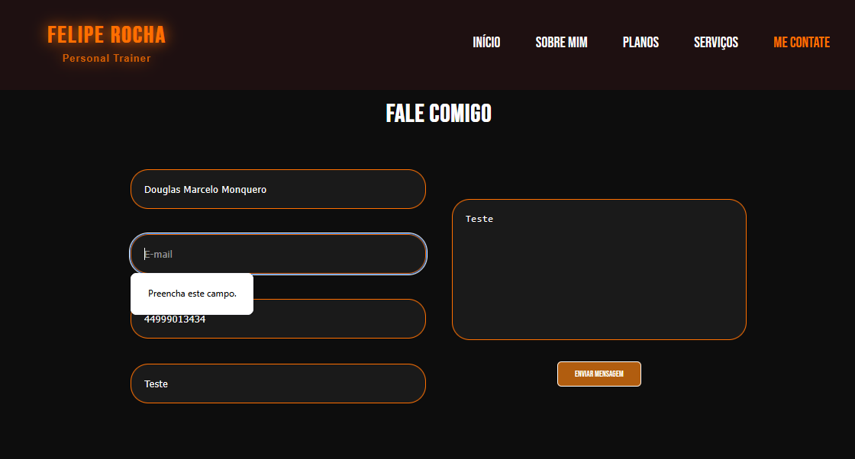
Figura 05: Validação do formulário Fonte: autor

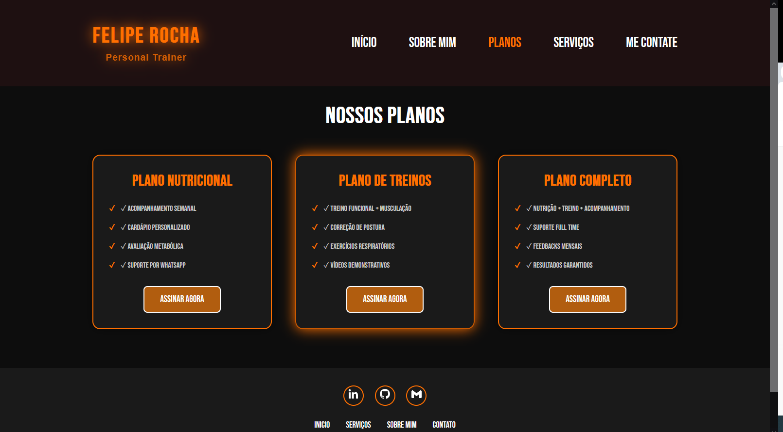
Figura 06: Pagina de Planos Fonte: Autor

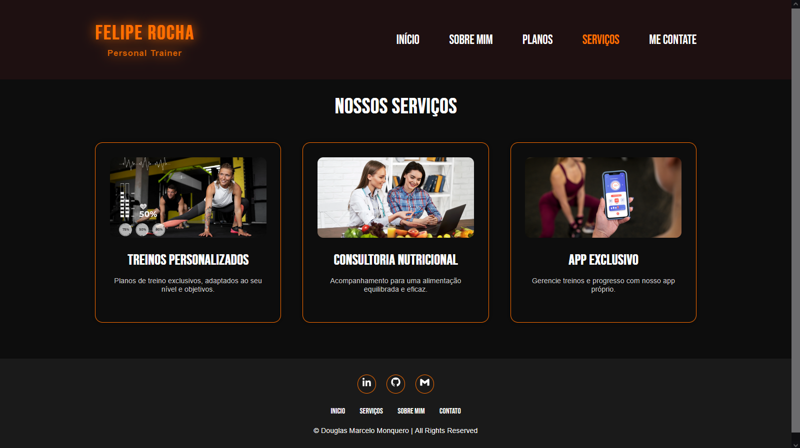
Figura 07: Página de Serviços Fonte: Autor

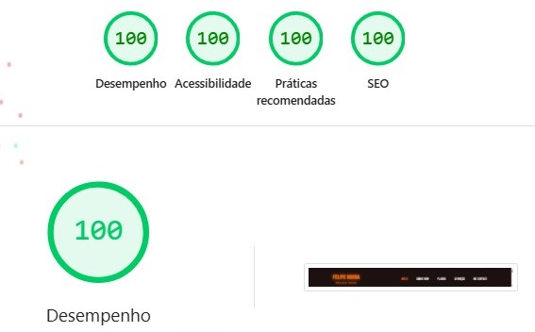
Figura 08: Resultado da análise https://pagespeed.web.dev/ para dispositivos desktop Fonte: Autor

7. Considerações Finais
Todas as imagens utilizadas neste projeto são de autoria própria ou provenientes de bancos de imagens gratuitos com licenças que permitem o uso comercial. As imagens presentes na página inicial e na seção de serviços foram obtidas na plataforma Freepik, respeitando os termos de uso. A imagem do personal trainer foi gerada por meio de inteligência artificial utilizando a ferramenta ChatGPT com recursos de geração de imagens. Nenhum conteúdo protegido por direitos autorais foi utilizado sem a devida autorização. O conteúdo textual e o design do site são originais e foram desenvolvidos exclusivamente para esta atividade acadêmica.
Desenvolver o site “Treino Bruto” foi uma experiência bastante enriquecedora. A cada etapa, pude perceber minha evolução no uso das tecnologias HTML, CSS e JavaScript. O projeto me permitiu aplicar na prática tudo o que aprendi durante o curso, desde a estruturação básica até a interatividade com JavaScript.
Acredito que esse tipo de exercício prático nos prepara de maneira concreta para os desafios reais do mercado. Foi muito gratificante ver o resultado final funcionando, publicado e pronto para ser compartilhado. Agradeço pela oportunidade de desenvolver um projeto completo e por todo o conhecimento transmitido ao longo da disciplina. O projeto “Treino Bruto” demonstra os conhecimentos adquiridos em HTML, CSS e JavaScript, com aplicação prática dos conceitos estudados. Está em conformidade com os requisitos da atividade e foi desenvolvido com foco em boas práticas de código, acessibilidade e experiência do usuário. O projeto está hospedado em www.treinobruto.com.br e tem seu repositório público em GitHub.

8. Referências (ABNT)
FREEPIK. Recursos gráficos gratuitos. Disponível em: https://www.freepik.com. Acesso em: 5 jul. 2025.
GOOGLE. PageSpeed Insights. Disponível em: https://pagespeed.web.dev/. Acesso em: 4 jul. 2025.
HTML SEMÂNTICO: Entendendo e utilizando para estruturas Web mais significativas. Sujeito Programador, [s. l.], 29 mar. 2024. Disponível em: https://sujeitoprogramador.com/html-semantico/. Acesso em: 4 jul. 2025.
MDN CONTRIBUTORS. HTML: Linguagem de Marcação de Hipertexto. MDN Web Docs, 2023. Disponível em: https://developer.mozilla.org/pt-BR/docs/Web/HTML. Acesso em: 4 jul. 2025.
MOZILLA FOUNDATION. Ferramentas do desenvolvedor – Firefox DevTools. Disponível em: https://developer.mozilla.org/pt-BR/docs/Tools. Acesso em: 4 jul. 2025.
NOEL, André Abdala. Programação Front-End. Florianópolis, SC: Arqué, 2025. 232 p. ISBN digital 978-65-279-1069-5.
OPENAI. ChatGPT – Geração de Imagens com IA. Disponível em: https://chat.openai.com. Acesso em: 5 jul. 2025.
SQUOOSH. Squoosh App - Comprimir, redimensionar e converter imagens. Disponível em: https://squoosh.app/. Acesso em: 4 jul. 2025.

